Соревнование УКП.

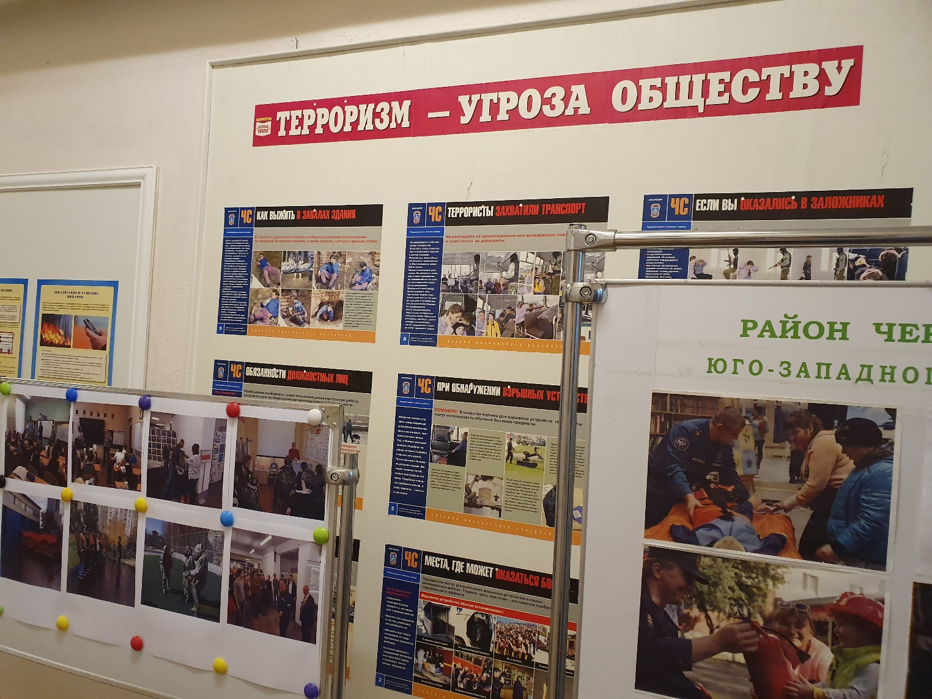

Смотр-конкурс на лучший учебно-консультационный пункт по гражданской обороне и чрезвычайным ситуациям (УКП) завершается в ЮЗАО.
Это ежегодное мероприятие, цель которого определение лучшего из них, по оценке состояния учебно-материальной базы и методической подготовки специалистов УКП.
Мероприятие проводится под эгидой Департамента по делам гражданской обороны, чрезвычайным ситуациям и пожарной безопасности (Департамента ГОЧСиПБ).
Для определения победителя, была создана конкурсная комиссия, под председательством заместителя префекта Анзора Алисултанова, в состав которой также вошли представители Управления по ЮЗАО Департамента ГОЧСиПБ. Комиссия оценивала работу УКП используя специально разработанные для этого критерии оценки, состоящие из 55 обязательных и 7 дополнительных пунктов.

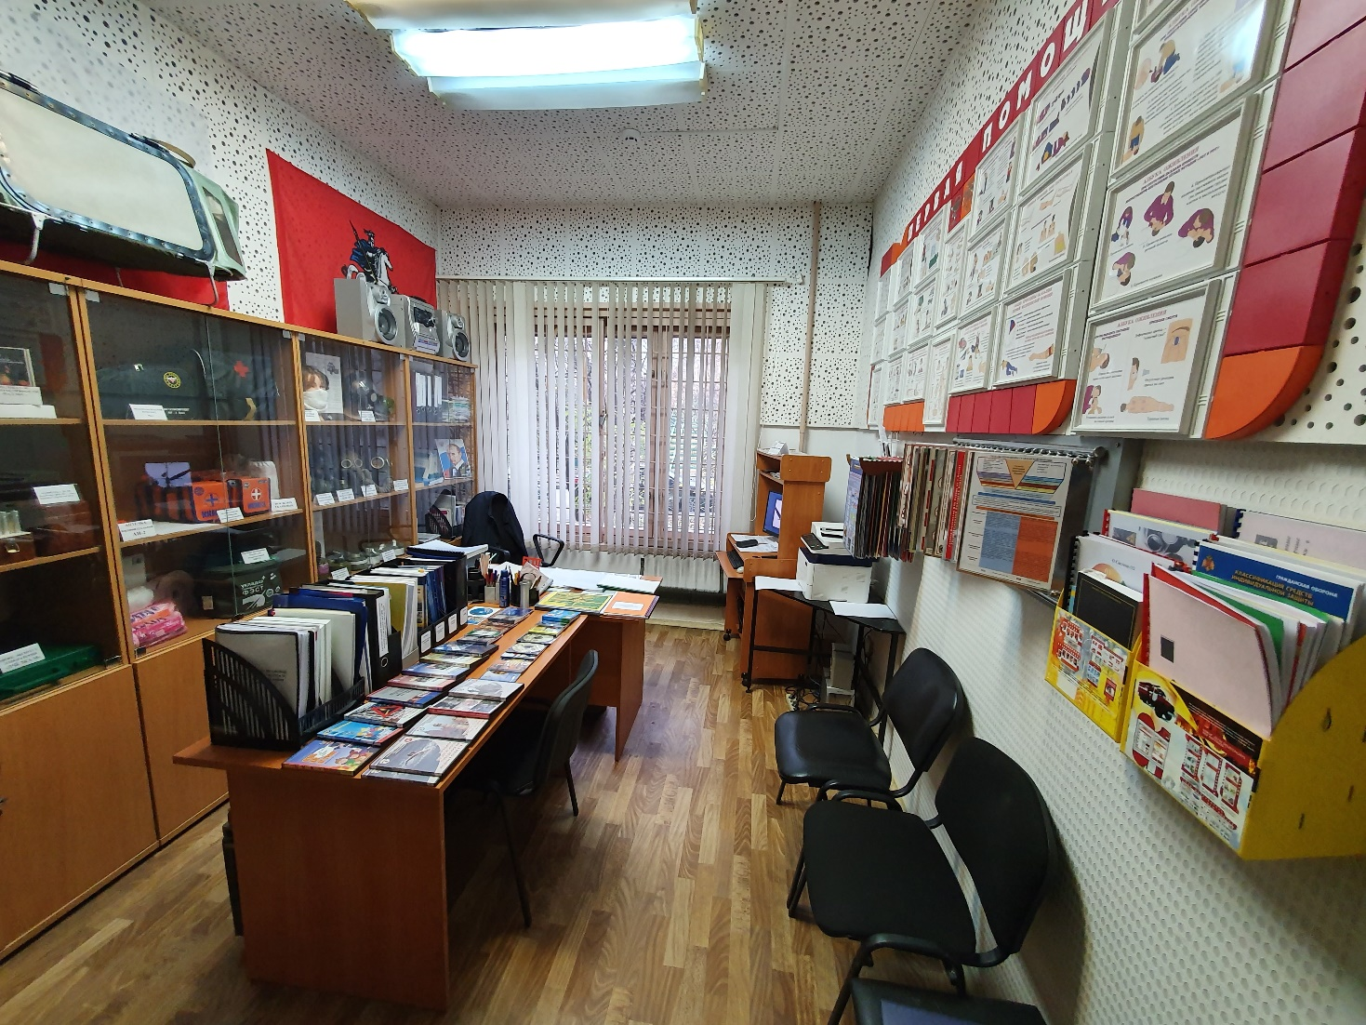

Традиционно смотр-конкурс состоит из двух туров — районного и окружного.
На этапе районного тура определились лучшие УКП управ районов и ГБУ «Жилищник района», которые на втором этапе вступили в борьбу за звание лучшего окружного.
В окружном туре смотра-конкурса за призовые места соревновались 12 лучших УКП районов.
На протяжении месяца комиссия давала оценку УКП округа.
Сегодня комиссия еще продолжает свою работу по подведению итогов смотра-конкурса и в ближайшее время определит победителя.
Занявший первое место УКП, будет представлять округ на городском смотре-конкурсе, который пройдет в этом году.

